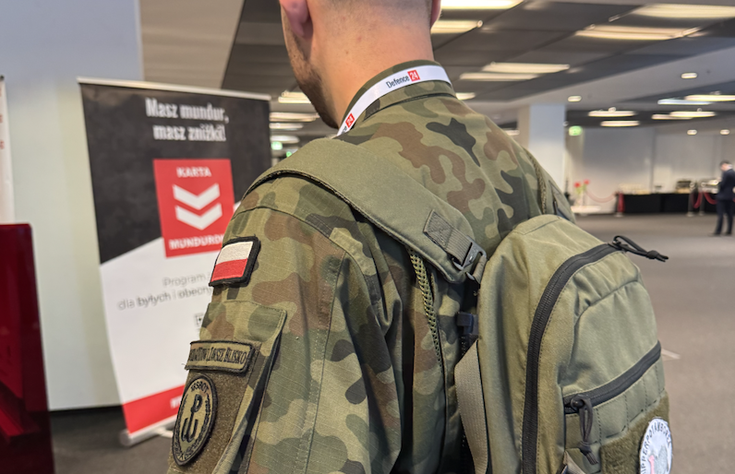

**Pomysł z USA, sukces w Polsce – z programu Karta Mundurowa korzysta już 100 tys. osób**

Zainicjowany przez grupę Defence24 projekt, w zaledwie półtora roku, zbudował wokół siebie społeczność, pokazując, jak duże było zapotrzebowanie na realne wsparcie dla mundurowych. **Dziś korzysta z niego prawie co dziesiąty funkcjonariusz w Polsce** – a liczba ta rośnie z miesiąca na miesiąc.

Karta Mundurowa to **bezpłatny program** skierowany do tych, którzy codziennie stoją na straży naszego bezpieczeństwa – policjantów, strażaków, ratowników medycznych, żołnierzy, członków WOT i wielu innych formacji. Umożliwia dostęp do zniżek u kilkudziesięciu partnerów z różnych branż – od elektroniki i sportu po edukację, optykę, hotele czy suplementy. Co ważne – zespół Karty Mundurowej stara się o to, żeby podobnych rabatów nie dało się znaleźć nigdzie indziej. Rejestracja i weryfikacja uczestników odbywa się w pełni online.

**Inspiracja zza oceanu**

Pomysł na Kartę Mundurową zrodził się z inspiracji rozwiązaniami funkcjonującymi od lat w Stanach Zjednoczonych, gdzie żołnierze i weterani mogą liczyć na zniżki sięgające nawet 50% w uznaniu za swoją służbę. W Polsce podobna forma uznania była dotąd niezagospodarowana. Aż do momentu powstania Karty Mundurowej, która wypełniła tę lukę i w ciągu zaledwie 1,5 roku zyskała spore zainteresowanie i zaufanie środowiska.

Dziś w programie uczestniczy już ponad 50 partnerów, którzy oferują specjalne zniżki dla mundurowych. Wśród nich znajdują się m.in. LG, Helikon-Tex, Militaria.pl, BookBeat, Medicover, SFD, Fera.pl czy inne polskie marki takie jak COBI czy Alpinus. Wszystko to bez udziału środków publicznych – Karta Mundurowa rozwija się niezależnie i organicznie, w oparciu o zaufanie użytkowników i zaangażowanie partnerów.

*To wyraz społecznej wdzięczności. Chcieliśmy stworzyć coś, co będzie ukłonem w stronę wszystkich, którzy na co dzień pełnią służbę – mówi Piotr Połowniak, szef projektu. – Od samego początku przyświecała nam idea stworzenia programu prostego, bezpłatnego i dostępnego dla jak najszerszego grona mundurowych – nie tylko tych najbardziej rozpoznawalnych, jak wojsko, policja czy straż pożarna, ale także formacji, o których mówi się mniej, choć każdego dnia są równie zaangażowane w troskę o nasze bezpieczeństwo. Celem było pokazanie, że służba na rzecz społeczeństwa zasługuje na docenienie również poza oficjalnymi strukturami. Często mówi się o potrzebie większego szacunku wobec tych, którzy stoją na straży naszego bezpieczeństwa – my przekładamy te słowa na konkretne działania. Każda zniżka, każdy nowy partner to jasny sygnał: „widzimy waszą pracę i doceniamy ją”!*

### **CSR nie musi mieć logo korporacji**

Karta Mundurowa udowadnia, że prawdziwie wartościowe inicjatywy nie muszą rodzić się w działach marketingu wielkich firm. Czasem wystarczy uważność, empatia i determinacja kilku osób, by stworzyć coś, co realnie zmienia życie tysięcy. Ten program to przykład oddolnego działania, które nie tylko dostrzega, ale i docenia tych, którzy na co dzień pozostają w cieniu – pełniąc służbę z dala od reflektorów, ale blisko ludzkiego bezpieczeństwa.

***

**Karta Mundurowa** to pierwszy w Polsce program zniżkowy stworzony z myślą o obecnych i byłych mundurowych. Inicjatywa Grupy Defence24 powstała jako forma podziękowania dla tych, którzy każdego dnia dbają o nasze bezpieczeństwo – wojskowych, strażaków, policjantów, ratowników medycznych i wszystkich innych, którzy noszą mundur.

Dzięki współpracy ze znanymi partnerami, użytkownicy Karty Mundurowej mogą korzystać z unikalnych zniżek i promocji, które są realnym wyrazem uznania dla ich poświęcenia i zaangażowania w służbę publiczną.

Z programu korzysta już ponad 100 tysięcy mundurowych w całej Polsce, co czyni Kartę Mundurową największą tego typu inicjatywą w kraju.

**Kontakt dla mediów:**

Justyna Skorupska

PR & Marketing Manager

[j.skorupska@kartamundurowa.pl](mailto:j.skorupska@kartamundurowa.pl)

+48 537 324 807